Liste des ouvrages

Collection « La bibliothèque de l’assistante maternelle »

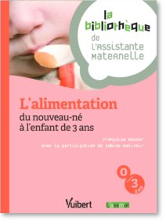
« L’alimentation du nouveau-né à l’enfant de 3 ans »
Organisation par fiches courtes et structurées qui répond de façon rapide à vos interrogations et questions sur la composition des aliments, les troubles alimentaires, la gestion des repas, la conservation des aliments.
Françoise Mosser, Sabine Malivoire, L’alimentation du nouveau-né à l’enfant de 3 ans, Vuibert en partenariat avec L'assmat, novembre 2010, 128 pages

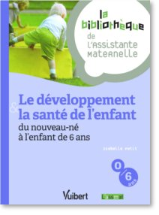
« Le développement et la santé de l’enfant du nouveau-né à l’enfant de 6 ans »
Organisation par fiches courtes et structurées qui répond de façon rapide à vos interrogations et questions sur les phases de développement, les pathologies ou les troubles de l’enfant.
Isabelle Petit, Le développement et la santé de l’enfant de 0 à 6 ans, Vuibert en partenariat avec L'assmat, novembre 2010, 128 pages

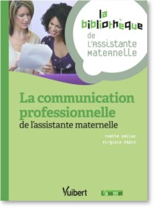
« La communication professionnelle de l’assistante maternelle »
Organisation par fiches courtes et structurées qui répond de façon rapide à vos interrogations et questions de communication avec les parents et professionnels du secteur.
Yvette Dellac et Virginie Pépin, La communication professionnelle de l’assistante maternelle, Vuibert en partenariat avec L'assmat, novembre 2010, 128 page

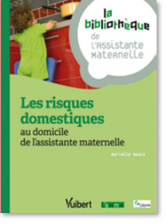
« Les risques domestiques au domicile de l’assistante maternelle »
Organisation par fiches courtes et structurées qui répond de façon rapide à vos interrogations et questions sur les accidents de la vie courante : les risques et les moyens de prévention, les pistes pour limiter les accidents domestiques ou encore les niveaux de responsabilité de l’assistante maternelle.
Muriel Bouin, Les risques au domicile de l'assistante maternelle, Vuibert en partenariat avec L'assmat, novembre 2011, 128 pages

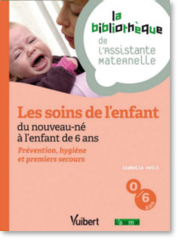
« Les soins de l’enfant du nouveau-né à l’enfant de 6 ans »
Organisation par fiches courtes et structurées qui répond de façon rapide à vos interrogations et questions sur les besoins de l’enfant, les soins d’hygiène, les attitudes préventives adéquates pour l’enfant, les premiers soins, …
Isabelle Petit, Les soins de l'enfant, Vuibert en partenariat avec L'assmat, novembre 2011, 128 pages

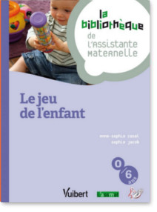
« Le jeu de l’enfant »
Organisation par fiches courtes et structurées qui répond de façon rapide à vos interrogations et questions sur l’importance du jeu dans la vie de l’enfant et la nécessité de bien choisir et proposer des jouets adaptés à chaque âge et en tenant compte du contexte.
Anne-Sophie Casal et Sophie Jacob, Le jeu de l'enfant, Vuibert en partenariat avec L'assmat, novembre 2011, 128 pages

Collection des Editions Philippe Duval
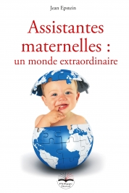
« Assistantes maternelles : un monde extraordinaire » Ces textes forment une mosaïque multicolore et joyeuse, à l’image de la diversité de ces professionnelles. Ils sont le reflet des situations concrètes qui jalonnent la vie des assistantes maternelles tout autant qu’ils traduisent le développement de l’enfant et expriment les conditions de communication et de relation avec les parents, sans oublier les contraintes sociétales qui s’imposent à tous.
Ce livre s’adresse tout autant aux assistantes maternelles qu’aux parents. Il est un voyage dans ce monde si extraordinaire de la petite enfance.
Jean EPSTEIN, Editions Duval, 308 pages

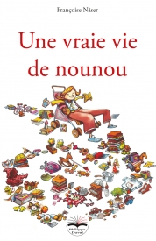
« Une vraie vie de nounou »
Les assistants maternels (ou plutôt nous devrions dire les assistantes maternelles, tant le métier est encore ultra féminisé) sont nombreux en France.
Ils accueillent la majorité des jeunes enfants gardés hors du domicile familial. Pourtant, ils restent méconnus. Souvent soupçonnés de ne pas s'occuper correctement des enfants, régulièrement incriminés par la faiblesse de leur formation, parfois supposés vénales ou fainéants car exerçant à leur domicile, les assistants maternels représentent le plus souvent le deuxième choix des parents, lorsqu'ils n'ont pas pu obtenir une place à la crèche pour leur enfant. Ce livre est l'occasion de changer cette vision plutôt floue et parfois négative, d'un métier extraordinaire.
Françoise Näser, assistante maternelle elle-même, nous entraîne sans concession aucune, mais avec beaucoup de sensibilité, dans sa vie quotidienne. Elle y dépeint un milieu hétéroclite, riche, contradictoire, ubuesque, parfois même. Par la description de certaines situations, elle en dénonce les failles et s'en indigne, avec cette arme si percutante qu'est l'humour. Un livre drôle et puissant pour savoir ce qu'est une vraie vie de Nounou !
Françoise NASER, Editions DUVAL, 208 pages

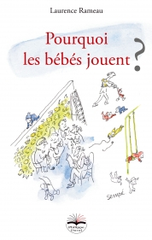
« Pourquoi les bébés jouent ? » Pourquoi les bébés aiment-ils patouiller ? Pourquoi jouent-ils avec les emballages ? Pourquoi montent-ils sur le toboggan à contresens ? Pourquoi préfèrent-ils poursuivre les pigeons plutôt que s’extasier devant la girafe ? En un mot, pourquoi nos bébés ne font-ils jamais ce qu’on attend d’eux ?
Dans ce livre, Laurence Rameau montre comment les tout-petits jouent à découvrir le monde autour d’eux, à l’explorer et à le tester.
Elle montre comment le temps de la petite enfance est riche en expériences et en possibilités. Elle prévient les adultes des erreurs à ne pas commettre : de l’inefficacité, voire de la nocivité de certaines de leurs interventions dans les jeux des petits. Au contraire elle montre comment les suivre dans leur recherche de vérité et comment les accompagner à faire seuls ce qui les intéresse vraiment.
Cet âge se distingue de tous les autres. La seule manière de laisser grandir harmonieusement nos jeunes enfants, c’est de leur permettre de vivre à fond et librement chaque étape, d’en exploiter toutes les richesses.
Laurence RAMEAU, Editions Duval, 128 pages

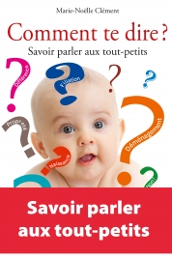
« Comment te dire ? »
Comment te dire d’où tu viens, que tu vas avoir un petit frère, que nous allons déménager ou que Papa et Maman vont se séparer ? Comment te dire les malheurs et les bonheurs ? Comment te dire que nous avons perdu ton doudou et « trouvé » les cadeaux du Père Noël ? Comment te dire « Non ! », et encore pourquoi et comment devenir propre ? Comment t’expliquer que tu vas avoir une piqûre ou que ton grand-père est malade ? Bref, comment parler des événements de la vie à un tout-petit, qui observe et ressent, mais ne parle pas encore, ou pas très bien.
Ce livre nous permet de comprendre pourquoi il est urgent de ne pas remettre à plus tard le fait de parler aux jeunes enfants de tout ce qui les concerne. Il nous apporte les éléments nécessaires pour aborder avec les plus jeunes de nombreux sujets délicats.
Pour parler de manière simple et appropriée avec les tout-petits.
Marie-Noëlle CLEMENT, Editions Duval, 304 pages

Collection « Comprendre les bébés »
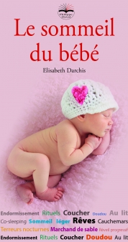
« Le sommeil du bébé »
Ces petits anges qui plongent paisiblement dans les bras de Morphée constituent un spectacle toujours aussi attendrissant pour les parents. C’est là, dans le sommeil du tout-petit, que se joue un certain nombre d’acquisitions. On sait en effet l’importance du sommeil et de sa qualité sur la maturation cérébrale et le développement du corps du bébé. Conséquent les premières semaines, le sommeil se régule petit à petit et participe à la mise en place de l’horloge interne de chacun. Pourtant, le sommeil du bébé n’est pas une somme d’heures à comptabiliser et tout ne se passe pas toujours bien.
Que sait-on sur le sommeil ? Qu’en est-il de la qualité du sommeil du bébé ? Les bébés rêvent-ils ? Quels sont les troubles du sommeil ou les difficultés d’endormissement des bébés ? Quelle est l’importance des rituels d’endormissement ? Des réponses sont à trouver car le bon sommeil des bébés assure aussi la tranquillité des parents.
Elisabeth DARCHIS, Editions Duval, 128 pages

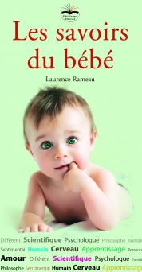
« Les savoirs du bébé »
Quel amour de bébé !
Ce bébé est le vôtre, ou celui d’un de vos proches. Il vient de naître. Il est toujours le fruit d’un désir, d’une volonté, d’une rencontre. Il devient un amour de bébé et sa vie bouleverse déjà la vôtre. Lui, si petit, si fragile, vous émeut au plus profond de vous-même. Il occupe tout l’espace. L’espace physique bien qu’il ne mesure que quelques centimètres. L’espace psychique aussi, alors qu’il ne parle même pas. Mais il vous accroche avec son drôle de regard, si profond. Un regard abyssal, insondable et tellement vrai. Il est tout entier dans ce regard et ne vous lâche plus. Il vous entraîne au pays des bébés.
Mais quel est donc ce pays et qui es-tu, bébé ? Toi qui sembles ne rien savoir encore de la vie, tu en détiens le sens profond. Apprendre à connaître les bébés, entrer dans leur monde, c’est donner un sens à notre futur.
Laurence RAMEAU, Editions Duval, 128 pages

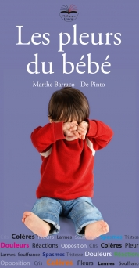
« Les pleurs du bébé »
Toujours dérangeants, parfois insoutenables, les pleurs des bébés préoccupent les parents et les obligent à agir, à réagir. Mais comment être assuré d’avoir eu la bonne réaction ? Il peut être plus ou moins difficile de s’accorder avec ce bébé et de lui proposer la réponse qu’il attend lorsqu’on ne connait pas les raisons de ses pleurs.
Le faire cesser de pleurer est-il, d’ailleurs, toujours l’objectif à rechercher ? Comprendre les manifestations de malaise du bébé est déjà une manière de lui apporter le soutien qui lui est nécessaire. Les pleurs, les cris, les colères des bébés forment un sujet sensible pour nos oreilles et notre sérénité. Mais ils sont toujours les conséquences et non les causes des problèmes du bébé.
Marthe BARRACO-DE PINTO, Editions Duval, 96 pages
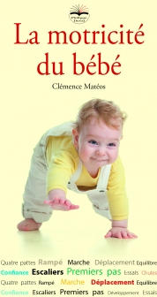
« La motricité du bébé »
La marche est une étape indispensable pour l’entourage du bébé, le rassurant sur son intégrité physique et psychique. C’est un moment extraordinaire où le petit humain est félicité, porté, embrassé, chéri. Il entre dans sa famille humaine et mérite généralement un appel aux grands-parents, tantes, oncles, parrain, marraine et amis proches pour annoncer la nouvelle. Mais finalement, la marche ne reste-t-elle pas une étape du développement psychomoteur au même titre que toutes les autres : les premiers sourires, les regards, les gazouillis, la découverte des objets et du monde, les éclats de rire, les premiers retournements du dos sur le ventre, les roulés-boulés, le rampé, la position assise, à genoux, le quatre pattes ? Tous sont autant d’étapes, de victoires, de bonheur qui installent l’enfant dans un monde de motricité, de mouvement et de relation.
Clémence MATEOS, Editions Duval, 128 pages

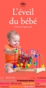
« L’éveil du bébé »
Bébé grandit quand il joue, quand il s’éveille. Bébé grandit quand il se déplace, à quatre pattes puis debout. Bébé grandit quand il parle par son regard, par des gestes puis avec des mots. Bébé grandit quand il devient autonome, quand il mange seul, s’habille seul. Bébé grandit dans sa façon d’être, de faire, de penser.
Bébé grandit chaque jour, et on y porte aujourd’hui un grand intérêt.
Ce dernier siècle nous a appris que « L’enfant est une personne », comme l’a si bien dit Françoise Dolto. Plus encore, elle nous dit que « Tout est langage », l’être humain étant par essence communiquant, il s’exprime déjà, à sa façon, par le corps. On peut apprendre à écouter bébé nous parler par sa façon d’être. On peut aussi s’appuyer sur les connaissances de ses capacités et de ses compétences pour accompagner au mieux bébé qui grandit.
Vanessa GUIGNOUARD, Editions Duval, 128 pages

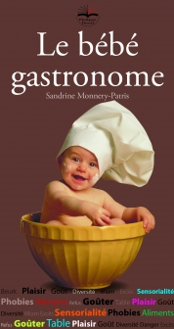
« Le bébé gastronome »
L’alimentation des très jeunes enfants suscite de nombreuses interrogations : pourquoi Lou dévore-t-elle son plat d’épinards alors que Diego refusera catégoriquement d’y goûter ? Comment se fait-il qu’hier encore, Lou raffolait du gratin de courgettes alors qu’elle fait aujourd’hui la grimace dès qu’elle sent son odeur ? Et que faire avec Diego, qui dit « non » à tous les nouveaux plats qu’on lui propose ?
Faut-il forcer un enfant à finir son assiette ? Comment peut-on proposer l’alimentation variée et équilibrée recommandée par les nutritionnistes quand un enfant refuse de goûter ?
Il faut l’avouer, nourrir nos chers petits peut parfois s’avérer être un vrai casse-tête !
Sandrine MONNERY-PATRIS, Editions Duval, 96 pages

